Sisteme de receptie terestra digitala pentru ProTV HD Bucuresti

- DOMO

Pachet DVB-T E-Boda Tuner HD1000+Antena X36
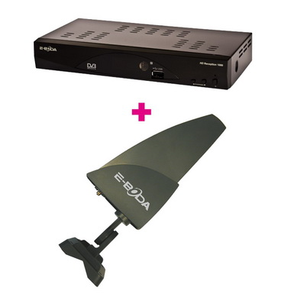
Comenzi telefonice:021.319.81.96
0372.679.101

199,90 lei (6,45 lei/luna - detalii)

omenzi telefonice:021.319.81.96
0372.679.101
69,90 lei (2,26 lei/luna - detalii)

- eMAG
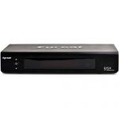

Media player Egreat S150
- HDMI: 1
- Tip produs: Mediaplayer
- USB 2.0: 4
- Conexiune retea: RJ-45
577⁷⁹Lei
Stoc limitat Produs vândut și livrat de
eMAG
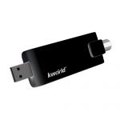

Tuner TV Kworld UB424-D, USB 2.0
4.5(4 review-uri)
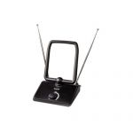

Antena Hama DVB-T Indoor 40dB

- Frecventa:: 30 - 950 MHz
- Amplificare (db): 40
- Lungime cablu: 1.0 m

99⁹⁹Lei
În stoc Produs vândut și livrat de
eMAG

219⁹⁹Lei
Stoc epuizat Produs vândut și livrat de

- Mondoplast

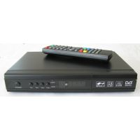 | HD Media Player si receptor HD DVB-T2  Oubix - DTR5101  Receptor HD FTA H.264 DVB-T + USB Multimedia Player + USB PVR  Alte imagini:  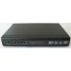 | Pret: 260,963 RON  *) Pretul nu contine TVA  Disponibilitate : Sunati
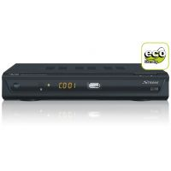 | Receptor digital terestru HD  Strong - SRT-8110  Receptor STRONG digital terestru HD, USB PVR, Card Reader, Display, HDMI, 2 SCART, 4 RCA, S/PDIF coaxial  Alte imagini:  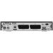 | Pret: 233,097 RON  *) Pretul nu contine TVA  Disponibilitate : Sunati
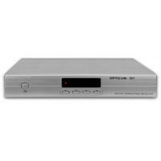 | Receptor digital Terestru  Opticum - 7001T  Receptor digital terestru 3000 canale, Display, 2 SCART, 4 RCA, S/PDIF  Alte imagini:  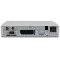 | Pret: 159,674 RON  *) Pretul nu contine TVA  Disponibilitate : Sunati

- DVB Inventor


Antena TV terestra de exterior Synaps AHD343
95,00 Lei 90,00 Lei
Indisponibil momentan
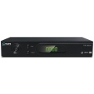
Receptor digital terestru Synaps THD-2855 ...
160,00 Lei 140,00 Lei
Indisponibil momentan
- Peruvision
ARION AT-2400VHD
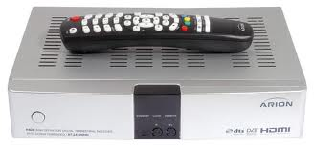
detalii... cerere oferta

  KAON KTF-220 CO
  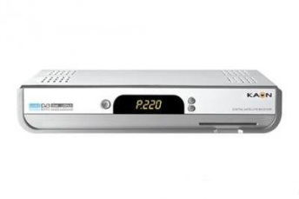
  detalii... cerere oferta
  KAON KTF-S660HD CO
  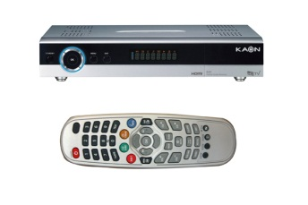
  detalii... cerere oferta

